**Sistem Pendukung Keputusan Menentukan Tingkat Kepuasan Terhadap Pelayanan RSUD. Deli Serdang Menggunakan Fuzzy Fam (Fuzzy Assosiative Memori)**

**Gideon Situmeang* , Marsono, S.Kom., M.Kom**, Milfa Yetri, S.Kom.,M.Kom\*\***

* + Program Studi Mahasiswa, STMIK Triguna Dharma
* Program Studi Dosen Pembimbing, STMIK Triguna Dharma

|  |  |  |
| --- | --- | --- |
| **Article Info** |  | **ABSTRACT** |
| ***Article history:***  ***-*** |  | Rumah Sakit Umum Daerah (RSUD) Deli Serdang sebagai instansi yang bertugas menyediakan pelayanan terhadap masyarakat di bidang kesehatan, tidak dapat terlepas dari berbagai permasalahan‐permasalahan. Kualitas pelayanan merupakan kunci dari kepercayaan masyarakat, dalam hal ini pasien rumah sakit. Akan tetapi, rumah sakit seringkali mengalami kesulitan dalam mengukur kualitas pelayanannya. Para pimpinan perusahaan atau instansi yang bergerak di bidang pelayanan/jasa mengalami kesulitan dalam menentukan strategi yang berhubungan dengan peningkatan kualitas pelayanan akibat kesulitan dalam mengukur kualitas pelayanan tersebut. Akibatnya, pimpinan cenderung menggunakan intuisi setiap kali membuat keputusan strategis yang berhubungan dengan kualitas pelayanan. Tentu saja ketergantungan terhadap intuisi tersebut tidak selalu menghasilkan keputusan yang benar. Oleh karena itu, perlu dibuat suatu sistem pendukung keputusan yang membantu para pimpinan perusahaan/instansi tersebut dalam menentukan keputusan strategis yang berhubungan dengan peningkatan kualitas pelayanan.  Adapun solusi terhadap permasalahan tersebut diatas yaitu dengan membangun suatu sistem pendukung keputusan untuk membantu dalam menentukan tingkat kepuasan masyarakat pada RSUD Deli Serdang. Dengan menggunakan sistem pendukung keputusan dapat memecahkan masalah yang dihadapi RSUD Deli Serdang. Adapun metode yang dipilih untuk mendukung pemecahan masalah diatas adalah Fuzzy Associative Memory.  Hasil yang diperoleh dari sistem pendukung keputusan ini menunjukkan bahwa dengan kemajuan ilmu pengetahuan dan teknologi dapat membantu perusahaan dalam menentukan pilihan yang tepat sesuai dengan pertimbangan dan perhitungan yang benar. Sistem pendukung keputusan ini dapat memberikan solusi atau penyelesaian terhadap permasalahan yang ada pada RSUD Deli Serdang.  *Copyright © 2020 STMIK Triguna Dharma.*  *All rights reserved* |
| ***Keyword:***  *Kepuasan Masyarakat,*  *Sistem Pendukung Keputusan,*  *Fuzzy Associative Memory* |
|  |
| First Author  Nama: Gideon Situmeang  Kampus:STMIK Triguna Dharma  Program Studi : Sistem Informasi  E-Mail : gideonsitumeang111@gmail.com | | |
|  | | |

1. **PENDAHULUAN**

Rumah Sakit Umum Daerah (RSUD) Deli Serdang sebagai instansi yang bertugas menyediakan pelayanan terhadap masyarakat di bidang kesehatan, tidak dapat terlepas dari berbagai permasalahan‐permasalahan.Kualitas pelayanan merupakan kunci dari kepercayaan masyarakat, dalam hal ini pasien rumah sakit.Akan tetapi, rumah sakit seringkali mengalami kesulitan dalam mengukur kualitas pelayanannya.

Pemberian pelayanan kepada masyarakat merupakan kewajiban utama bagi instansi pemerintah. Peranan pemerintah dalam proses pemberian pelayanan, adalah bertindak sebagai katalisator yang mempercepat proses sesuai dengan apa yang seharusnya. Dengan diperankannya pelayanan sebagai katalisator tentu saja akan menjadi tumpuan organisasi pemerintah dalam memberikan pelayanan yang terbaik kepada masyarakat [1]. Kualitas pelayanan merupakan sesuatu yang sulit untuk diukur.Berbeda dengan produk fisik yang berupa barang, pelayanan selalu bervariasi dari waktu ke waktu dan bervariasi dari satu *service provider* ke yang lainnya.Para pimpinan perusahaan atau instansi yang bergerak di bidang pelayanan/jasa mengalami kesulitan dalam menentukan strategi yang berhubungan dengan peningkatan kualitas pelayanan akibat kesulitan dalam mengukur kualitas pelayanan tersebut.

Berdasarkan permasalahan diatas maka dibuat suatu penelitian dalam bentuk skripsi dengan judul **“Sistem Pendukung Keputusan Menentukan Tingkat Kepuasan Masyarakat Terhadap Pelayanan RSUD Deli Serdang Menggunakan Metode Fuzzy FAM (*Fuzzy Assosiative Memory*)”**

1. **KAJIAN PUSTAKA**

**2.1 Sistem Pendukung Keputusan**

Sistem adalah sekumpulan objek, ide, yang saling berhubungan dalam mencapai tujuan atau sasaran bersama.[4]Sistem pendukung keputusan merupakan sistem penghasil informasi yang ditunjukkan pada suatu masalah yang harus dibuat oleh manager.[5] Menurut Vercellis, Sistem pendukung keputusan merupakan aplikasi interaktif berbasis komputer yang mengkombinasikan data dan model matematis untuk membantu proses pengambilan keputusan dalam menangani suatu masalah.[6]

Sistem pendukung keputusan atau *Decision Support Systems* (DSS) adalah sistem informasi interaktif yang menyediakan informasi, pemodelan, dan pemanipulasian data yang digunakan untuk membantu pengambilan keputusan pada situasi yang semiterstruktur dan situasi yang tidak terstruktur di mana tak seorang pun tahu secara pasti bagaimana keputusan seharusnya dibuat.[7]

**2.2Logika *Fuzzy***

Logika *fuzzy* diperkenalkan oleh Prof. Lotfi Astor Zadeh pada tahun 1962. Logika *fuzzy* adalah metodologi sistem kontrol pemecahan masalah yang cocok untuk di implemenetasikan pada sistem yang dimulai dari sistem yang sederhana, sistem kecil, jaringan PC, *multichannel* atau disebut juga *workstation* berbasis akuisisi data dan sistem kontrol[9]. Logika fuzzy merupakan logika samar yang berhadapan langsung dengan konsep kebenaran sebagian, bahwa logika klasik dalam segala hal dapat diekspresikan dengan binary 0 atau 1 sementara logika fuzzy dimungkinkan adanya nilai antara 0 sampai dengan 1.[10]

Logika fuzzy merupakan pengembangan dari logika primitive yang hanya mengenal keadaan, yaitu “ya” atau “tidak”. Dengan adanya logika fuzzy, dapat mengenal pengubah-pengubah linguistik seperti “agak besar”, “besar”, “sangat besar”, dan sebagainya.

**2.3 Metode Fuzzy Associative Memory (FAM)**

Metode yang digunakan dalam sistem pendukung keputusan ini adalah Fuzzy Associative Memory.Metode ini dipilih karena metode ini mengasosiasikan data baru pada data-data yang sudah ada di dalam sistem. Dengan asosiasi, diharapkan penilaian akan lebih tepat karena didasarkan pada kemiripan terhadap sekolah yang layak/tidak yang sudah ada di dalam sampel sistem.

* 1. **UML (*Unified Modelling Languange*)**

*Unified Modeling Language* (UML) adalah sebuah bahasa yang berdasarkan gambar untuk membangun dan pendokumentasian dari sebuah sistem pengembangan perangkat lunak dengan menggunakan teknik pemodelan berorientasi objek [13].

UML menyediakan bahasa pemodelan visual yang memungkinkan bagi pengembangan sistem untuk membuat cetak biru rancangan sistem dalam bentuk baku, mudah di mengerti dan dilengkapi dengan mekanisme efektif untuk berbagi serta mengkomunikasikan rancangan sistem [14]. Dalam penelitian ini melakukan perancangan hanya 4 diagram yaitu Use Case Diagram, Activity Diagram, Class Diagram dan Sequence Diagram.[15]

**2.4.1 *Use Case Diagram***

Use case mendeskripsikan sebuah interaksi antara satu atau lebih aktor dengan sistem informasi yang akan dibuat, diagram digambarkan secara meluas sehingga simbol-simbol yang dipakai sedikit.[16]*Use case* digunakan untuk mengetahui fungsi apa saja yang ada didalam sebuah sistem informasi dan siapa saja yang berhak menggunakan fungsi itu

* + 1. ***Activity Diagra*m**

*Activity diagram* bersifat dinamis. Diagram ini adalah tipe khusus dari diagram *state* yang memperlihatkan aliran dari suatu aktivitas ke aktivitas lainnya disebuah sistem.[17]*Activity diagram* merupakan diagram yang menggambarkan aktifitas-aktifitas, objek, state, transisi state dan event atau aktivitas dari sebuah sistem atau proses bisnis atau menu yang ada pada perangkat lunak.[18]

**2.4.3 *Class Diagram***

*Class diagram* merupakan visualisasi kelas-kelas dari suatu sistem dan merupakan tipe diagram yang paling banyak dipakai.Diagram ini memperlihatkan hubungan antar kelas dan penjelasan detail tiap-tiap kelas didalammodel desain dari suatu sistem.[19]*Class diagram* terdiri dari atribut dan operasi dengan tujuan pembuat program dapat membuat hubungan antara dokumentasi perancangan dan perangkat lunak sesuai.[20]

***2.5 Flowchart***

*Flowchart* adalah urutan-urutan langkah kerja suatu proses yang digambarkan dengan menggunakan simbol-simbol yang disusun secara sistematis. *Flowchart* metode merupakan suatu alur dari penelitian yang penulis bahas yaitu Identifikasi Kondisi Pohon Peneduh Terhadap Keselamatan Manusia Menggunakan Logika Fuzzy dengan menggunakan metode dari Mamdani.[21]

**2.6 *Microsoft Visual Basic***

*Microsoft Visual Basic* adalah bahasa pemprograman windows yang berbasis grafis (GUI – Graphical User Interface). Sifat bahasa pemprogramannya adalah eventdrivent, artinya program akan terjadi jika ada respon dari pemakai berupa event/kejadian tertentu (tombol klik, mouse ditekan dan lain-lain). Saat event terjadi maka kode yang berhubungan dengan event akan dijalankan.

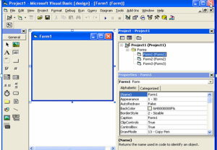

Gambar 1 Tampilan Awal Visual Basic

**2.7 *Microsoft Access***

*Microsoft Access* adalah suatu program aplikasi basis data computer relasionalyang digunakan untuk merancang, membuat dan mengolah berbagai jenis datadengan kapasitas yang benar.Aplikasi ini menggunakan mesin basis data Microsoft Jet Database Engine, dan juga menggunakan tampilan grafis yang intuitif sehingga memudahkan pengguna.

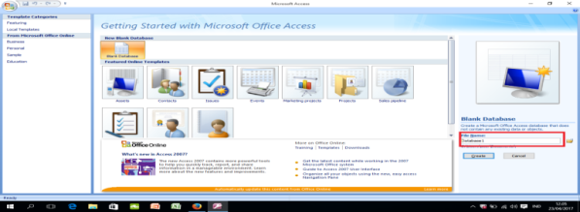

Gambar 2 Tampilan Awal Microsoft Access

**2.8 *Crystal Report***

*Crystal Report* merupakan salah satu paket program yang digunakan untuk membuat, menganalisa, dan menterjemahkan dalam database kedalam berbagai jenis laporan.*Crystal Report* dirancang untuk membuat laporan yang dapat digunakan dengan berbagai bahasa pemprograman berbasis windows, seperti Visual Basic, Visual C/C++, Visual Interdev, da Borland Delphi.

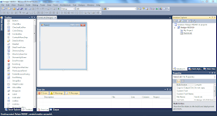

Gambar 3 Tampilan Awal Crystal Report

1. **METODE PENELITIAN**

Didalam melakukan penelitian terdapat beberapa cara yaitu sebagai berikut:

1. *Data Collecting*

Dalam teknik pengumpulan data terdapat beberapa yang dilakukan di antaranya yaitu sebagai berikut:

1. Obeservasi

Observasi merupakan Teknik yang dilaksanakan dengan melakukan proses kegiatan untuk pengamatan langsung terhadap apa yang akan diteliti dengan data untuk menentukan persediaan barang.

1. Wawancara

Wawancara merupakan metode yang terpenting dalam peneliti karena wawancara bertujuan untuk mencari suatu informasi atau data yang dibutuhkan seorang peneliti dengan cara tanya jawab kepada yang ingin ditanyakan langsung.

1. *Studi Literatur*

Dalam *studi Literatur,* peneliti ini banyak mengunakan jurnal-jurnal baik jurnal internasional, jurnal nasional, jurnal lokal maupun buku sebagai sumber referensi.

**3.1 Metode Perancangan Sistem**

Berikut ini adalah fase yang dilakukan dalam penelitian ini yaitu:

1. Analisis Masalah dan Kebutuhan

Analisis masalah dan kebutuhan merupakan fase awal dalam perancangan sistem.

2. Desain Sistem

Dalam fase ini dibagi beberapa elemen atau sistem dengan UML, Pemodelan dengan flowchart system

3. Pembangun Sistem

Fase ini menjelaskan bagaimana melakukan pengkodingan terhadap desain sistem.

**3.2 Algoritma Sistem**

Algoritma sistem merupakan penjelasan langkah-langkah penyelesaian masalah dalam perancangan Sistem Pendukung Keputusan untuk menentukan persediaan barang pada Caffe Deliker menggunakan metode *Fuzzy Mamdani*.

a. Flowchart dari Metode Penyelesaian

Flowchart adalah cara menjelaskan tahap-tahap pemecahan masalah dengan merepresentasikan simbol-simbol tertentu yang mudah dipahami, mudah digunakan.

b. Deskripsi Data dari Penelitian

Tabel 3.1 Kriteria Penilaian

|  |  |  |  |
| --- | --- | --- | --- |
| **No** | **Kode** | **Nama Kriteria** | **Keterangan** |
| 1 | K1 | Pelayanan | Kriteria yang dinilai dari segi pelayanan yang diberikan pihak rumah sakit kepada masyarakat. |
| 2 | K2 | Komunikasi | Dinilai dari segi kualitas komunikasi perawat dengan masyarakat |
| 3 | K3 | Kehandalan | Kriteria yang dinilai dari segi kehandalan pihak rumah sakit dalam menangani masyarakat. |

Berikut di bawah ini dilampirkan data penilaian kepuasan masyarakat terhadap pelayanan di RSUD Deli Serdang.

Tabel 3.2 Data Penilaian Kepuasan Masyarakat

|  |  |  |  |  |
| --- | --- | --- | --- | --- |
| **No** | **K1** | **K2** | **K3** | **Penilaian** |
| 1 | 40 | 20 | 40 | Kurang Memuaskan |
| 2 | 40 | 20 | 20 | Kurang Memuaskan |
| 3 | 40 | 40 | 20 | Kurang Memuaskan |
| 4 | 40 | 40 | 40 | Kurang Memuaskan |
| 5 | 40 | 60 | 40 | Kurang Memuaskan |
| 6 | 40 | 60 | 60 | Kurang Memuaskan |
| 7 | 40 | 40 | 60 | Kurang Memuaskan |
| 8 | 60 | 40 | 40 | Kurang Memuaskan |
| 9 | 60 | 40 | 60 | Kurang Memuaskan |
| 10 | 60 | 60 | 40 | Cukup |
| 11 | 60 | 60 | 60 | Cukup |
| 12 | 60 | 60 | 60 | Cukup |
| 13 | 60 | 60 | 60 | Cukup |
| 14 | 60 | 60 | 60 | Cukup |
| 15 | 60 | 60 | 60 | Cukup |
| 16 | 60 | 60 | 60 | Cukup |
| 17 | 60 | 60 | 60 | Cukup |
| 18 | 60 | 60 | 60 | Cukup |
| 19 | 80 | 60 | 80 | Sangat Memuaskan |
| 20 | 80 | 80 | 60 | Sangat Memuaskan |
| 21 | 80 | 80 | 80 | Sangat Memuaskan |
| 22 | 80 | 80 | 80 | Sangat Memuaskan |
| 23 | 80 | 80 | 80 | Sangat Memuaskan |
| 24 | 80 | 80 | 80 | Sangat Memuaskan |
| 25 | 80 | 80 | 80 | Sangat Memuaskan |
| 26 | 80 | 80 | 80 | Sangat Memuaskan |
| 27 | 80 | 80 | 80 | Sangat Memuaskan |

Pembentukan fungsi keanggotaan pada himpunan-himpunan *fuzzy* variabel *pelayanan*:



Gambar 3.2 Fungsi Keanggotaan Pada Himpunan *Fuzzy* Variabel Pelayanan



Gambar 3.3 Fungsi Keanggotaan Pada Himpunan *Fuzzy* Variabel Komunikasi



Gambar 3.4 Fungsi Keanggotaan Pada Himpunan *Fuzzy* Variabel Kehandalan

1. Pembentukan Matriks A dan B

Variabel pelayanan terdiri atas 3 himpunan, yang berarti bahwa:

µ[a]={µKURANG[p], µCUKUP[p], µBAGUS[p]}

Variabel komunikasi terdiri atas 3 himpunan, yang berarti bahwa:

µ[b]={µKURANG[p], µCUKUP[p], µBAGUS[p]}

Variabel kehandalan terdiri atas 3 himpunan, yang berarti bahwa:

µ[c]={µKURANG[p], µCUKUP[p], µBAGUS[p]}

2. Pembentukan Sistem FAM

Sistem FAM terdiri atas 27 aturan



Gambar 3.5 Sistem FAM Dengan 27 Aturan

3. Pengujian

Tabel 3.3 Data Masyarakat

|  |  |  |  |  |
| --- | --- | --- | --- | --- |
| **Pengujian** | **Nama**  **Masyarakat** | **Pelayanan (K1)** | **Komunikasi**  **(K2)** | **Kehandalan**  **(K3)** |
| 1 | Ahmad Zakaria | 80 | 80 | 75 |
| 2 | Suwarni | 70 | 80 | 70 |
| 3 | Wiwik Ernita | 65 | 65 | 70 |

Untuk mendapatkan vektor *input*A sebelumnya perlu dicari terlebih dahulu derajat keanggotaan nilai tiap variabel dalam setiap himpunan.

1. Penilaian 1

Nama Masyarakat : Ahmad Zakaria

α1 = µKURANG[80] = 0

α2 = µCUKUP[80] =0

α3 = µBAGUS[80] = (80-60/20) = 1

α4 = µKURANG[80] =0

α5 = µCUKUP[80] =0

α6 = µBAGUS[80] = 1

α7 = µKURANG[75] =0

α8 = µCUKUP[75] =(80-70)/10 = 0.25

α9 = µBAGUS[75] =(75-60/10) = 0.75

Vektor *input*A :

A1=( 0 ; 0 ; 1 ; 0 ; 0 ; 1; 0 ; 0.25 ; 0.75)

2. Penilaian 2

Nama Masyarakat : Suwarni

α1 = µKURANG[70] = 0

α2 = µCUKUP[70] =0

α3 = µBAGUS[70] = (80-60/20) = 0.5

α4 = µKURANG[80] =0

α5 = µCUKUP[80] =0

α6 = µBAGUS[80] = 1

α7 = µKURANG[70] =0

α8 = µCUKUP[70] =0

α9 = µBAGUS[70] =(70-60/10) = 1

Vektor *input*A :

A2=( 0 ; 0 ; 0.5 ; 0 ; 0 ; 1 ; 0 ; 0 ; 1)

3. Penilaian 3

Nama Masyarakat : Wiwik Ernita

α1 = µKURANG[65] = 0

α2 = µCUKUP[65] =0.75

α3 = µBAGUS[65] = (65-60/20) = 0.25

α4 = µKURANG[65] =0

α5 = µCUKUP[65] =2

α6 = µBAGUS[65] = 0

α7 = µKURANG[70] =0

α8 = µCUKUP[70] =(80-70)/10 = 0

α9 = µBAGUS[70] =(75-60/10) = 0.5

Vektor *input*A :

A3=( 0 ; 0.75 ; 0.25 ; 0 ; 2 ; 0 ; 0 ; 0 ; 0.5)

Diperoleh vektor *input* Ak untuk setiap aturan ke-k (k= l, 2, 3 ,..., 27) sebagai berikut:

α1 = (1,0,0,1,0,0,1,0,0);

α 2 = (1,0,0,1,0,0,0,1,0);

α3 = (1,0,0,1,0,0,0,0,1);

α4= (1,0,0,0,1,0,1,0,0);

α5= (1,0,0,0,1,0,0,1,0);

α6= (1,0,0,0,1,0,0,0,1);

α7= (1,0,0,0,0,1,1,0,0);

α8= (1,0,0,0,0,1,0,1,0);

α9= (1,0,0,0,0,1,0,0,1);

α10= (0,1,0,1,0,0,1,0,0);

α11= (0,1,0,1,0,0,0,1,0);

α12= (0,1,0,1,0,0,0,0,1);

α13= (0,1,0,0,1,0,1,0,0);

α14= (0,1,0,0,1,0,0,1,0);

α15= (0,1,0,0,1,0,0,0,1);

α16= (0,1,0,0,0,1,1,0,0);

α17= (0,1,0,0,0,1,0,1,0);

α18= (0,1,0,0,0,1,0,0,1);

α19= (0,0,1,1,0,0,1,0,0);

α20= (0,0,1,1,0,0,0,1,0);

α21= (0,0,1,1,0,0,0,0,1);

α22= (0,0,1,0,1,0,1,0,0);

α23= (0,0,1,0,1,0,0,1,0);

α24= (0,0,1,0,1,0,0,0,1);

α25= (0,0,1,0,0,1,1,0,0);

α26= (0,0,1,0,0,1,0,1,0);

α27= (0,0,1,0,0,1,0,0,1);

Sedangkan faktor *output* Bk untuk setiap aturan ke-k (k=1, 2, 3, ..., 27) adalah sebagai berikut:

B1=(1,0,0,0,0,0,0,0,0,0,0,0,0,0,0,0,0,0,0,0,0,0,0,0,0,0,0)

B2=(0,1,0,0,0,0,0,0,0,0,0,0,0,0,0,0,0,0,0,0,0,0,0,0,0,0,0)

B3=(0,0,1,0,0,0,0,0,0,0,0,0,0,0,0,0,0,0,0,0,0,0,0,0,0,0,0)

B4=(0,0,0,1,0,0,0,0,0,0,0,0,0,0,0,0,0,0,0,0,0,0,0,0,0,0,0)

B5=(0,0,0,0,1,0,0,0,0,0,0,0,0,0,0,0,0,0,0,0,0,0,0,0,0,0,0)

B6=(0,0,0,0,0,1,0,0,0,0,0,0,0,0,0,0,0,0,0,0,0,0,0,0,0,0,0)

B7=(0,0,0,0,0,0,1,0,0,0,0,0,0,0,0,0,0,0,0,0,0,0,0,0,0,0,0)

B8=(0,0,0,0,0,0,0,1,0,0,0,0,0,0,0,0,0,0,0,0,0,0,0,0,0,0,0)

B9=(0,0,0,0,0,0,0,0,1,0,0,0,0,0,0,0,0,0,0,0,0,0,0,0,0,0,0)

B10=(0,0,0,0,0,0,0,0,0,1,0,0,0,0,0,0,0,0,0,0,0,0,0,0,0,0,0)

B11=(0,0,0,0,0,0,0,0,0,0,1,0,0,0,0,0,0,0,0,0,0,0,0,0,0,0,0)

B12=(0,0,0,0,0,0,0,0,0,0,0,1,0,0,0,0,0,0,0,0,0,0,0,0,0,0,0)

B13=(0,0,0,0,0,0,0,0,0,0,0,0,1,0,0,0,0,0,0,0,0,0,0,0,0,0,0)

B14=(0,0,0,0,0,0,0,0,0,0,0,0,0,1,0,0,0,0,0,0,0,0,0,0,0,0,0)

B15=(0,0,0,0,0,0,0,0,0,0,0,0,0,0,1,0,0,0,0,0,0,0,0,0,0,0,0)

B16=(0,0,0,0,0,0,0,0,0,0,0,0,0,0,0,1,0,0,0,0,0,0,0,0,0,0,0)

B17=(0,0,0,0,0,0,0,0,0,0,0,0,0,0,0,0,1,0,0,0,0,0,0,0,0,0,0)

B18=(0,0,0,0,0,0,0,0,0,0,0,0,0,0,0,0,0,1,0,0,0,0,0,0,0,0,0)

B19=(0,0,0,0,0,0,0,0,0,0,0,0,0,0,0,0,0,0,1,0,0,0,0,0,0,0,0)

B20=(0,0,0,0,0,0,0,0,0,0,0,0,0,0,0,0,0,0,0,1,0,0,0,0,0,0,0)

B21=(0,0,0,0,0,0,0,0,0,0,0,0,0,0,0,0,0,0,0,0,1,0,0,0,0,0,0)

B22=(0,0,0,0,0,0,0,0,0,0,0,0,0,0,0,0,0,0,0,0,0,1,0,0,0,0,0)

B23=(0,0,0,0,0,0,0,0,0,0,0,0,0,0,0,0,0,0,0,0,0,0,1,0,0,0,0)

B24=(0,0,0,0,0,0,0,0,0,0,0,0,0,0,0,0,0,0,0,0,0,0,0,1,0,0,0)

B25=(0,0,0,0,0,0,0,0,0,0,0,0,0,0,0,0,0,0,0,0,0,0,0,0,1,0,0)

B26=(0,0,0,0,0,0,0,0,0,0,0,0,0,0,0,0,0,0,0,0,0,0,0,0,0,1,0)

B27= (0,0

Kemudian diperoleh nilai 27 matriks FAM (M1,M2,M3,...,M27). Dengan menggunakan komposisi penjumlahan perkalian (*sum-product*) nilai setiap Bk’ untuk k=l, 2, ..., 27; diperoleh dari: Bk’ = A * M

1. B1 = A*M1

=

= = 0

2. B2 = A*M2

=

= = 0.25

3. B3 = A*M3

=

= = 0.75

4. B4 = A*M4

=

= = 0

5. B5 = A * M5

=

= = 0,25

Tabel 3.4 Matriks Hasil Komposisi Bk-27

|  |  |  |  |  |  |  |  |  |  |  |  |  |  |  |  |  |  |  |  |  |  |  |  |  |  |  |  |
| --- | --- | --- | --- | --- | --- | --- | --- | --- | --- | --- | --- | --- | --- | --- | --- | --- | --- | --- | --- | --- | --- | --- | --- | --- | --- | --- | --- |
| **Bk27** | **1** | **2** | **3** | **4** | **5** | **6** | **7** | **8** | **9** | **10** | **11** | **12** | **13** | **14** | **15** | **16** | **17** | **18** | **19** | **20** | **21** | **22** | **23** | **24** | **25** | **26** | **27** |
| **1** | 0 | 0 | 0 | 0 | 0 | 0 | 0 | 0 | 0 | 0 | 0 | 0 | 0 | 0 | 0 | 0 | 0 | 0 | 0 | 0 | 0 | 0 | 0 | 0 | 0 | 0 | 0,00 |
| **2** | 0 | 0 | 0 | 0 | 0 | 0 | 0 | 0 | 0 | 0 | 0 | 0 | 0 | 0 | 0 | 0 | 0 | 0 | 0 | 0 | 0 | 0 | 0 | 0 | 0 | 0 | 0,00 |
| **3** | 0 | 0 | 0 | 0 | 0 | 0 | 0 | 0 | 0 | 0 | 0 | 0 | 0 | 0 | 0 | 0 | 0 | 0 | 0 | 0 | 0 | 0 | 0 | 0 | 0 | 0 | 1,00 |
| **4** | 0 | 0 | 0 | 0 | 0 | 0 | 0 | 0 | 0 | 0 | 0 | 0 | 0 | 0 | 0 | 0 | 0 | 0 | 0 | 0 | 0 | 0 | 0 | 0 | 0 | 0 | 0,00 |
| **5** | 0 | 0 | 0 | 0 | 0 | 0 | 0 | 0 | 0 | 0 | 0 | 0 | 0 | 0 | 0 | 0 | 0 | 0 | 0 | 0 | 0 | 0 | 0 | 0 | 0 | 0 | 0,00 |
| **6** | 0 | 0 | 0 | 0 | 0 | 0 | 0 | 0 | 0 | 0 | 0 | 0 | 0 | 0 | 0 | 0 | 0 | 0 | 0 | 0 | 0 | 0 | 0 | 0 | 0 | 0 | 1,00 |
| **7** | 0 | 0 | 0 | 0 | 0 | 0 | 0 | 0 | 0 | 0 | 0 | 0 | 0 | 0 | 0 | 0 | 0 | 0 | 0 | 0 | 0 | 0 | 0 | 0 | 0 | 0 | 0,00 |
| **8** | 0 | 0 | 0 | 0 | 0 | 0 | 0 | 0 | 0 | 0 | 0 | 0 | 0 | 0 | 0 | 0 | 0 | 0 | 0 | 0 | 0 | 0 | 0 | 0 | 0 | 0 | 0,00 |
| **9** | 0 | 0 | 0 | 0 | 0 | 0 | 0 | 0 | 0 | 0 | 0 | 0 | 0 | 0 | 0 | 0 | 0 | 0 | 0 | 0 | 0 | 0 | 0 | 0 | 0 | 0 | 0,75 |
| **Ε** | 0 | 0 | 0 | 0 | 0 | 0 | 0 | 0 | 0 | 0 | 0 | 0 | 0 | 0 | 0 | 0 | 0 | 0 | 0 | 0 | 0 | 0 | 0 | 0 | 0 | 0 | 2,75 |

**4. PEMODELAN SISTEM DAN PERANCANGAN**

**4.1 Skenario Sistem, *Use Case Diagram,* dan *Activity Diagram***

1. Pemodelan Form Login

Berikut adalah skenario dari *from login, Form Login* merupakan halaman untuk memasukkan *user name* dan *password* administrator.

Tabel 6 Skenario dari *Form Login*

|  |  |
| --- | --- |
| **Admin** | **Sistem** |
| 1. Mengisi *username* dan *password* |  |
| 1. Klik Tombol *login* | 1. Sistem akan memeriksa apakah *username* dan  *password* yang dimasukkan sudah benar atau tidak, jika benar maka sistem akan menampilkan menu utama dan jika *username* dan  *password*  yang dimasukkan salah maka sistem menampilkan kembali *form login.* |
| 1. Menjalankan Aplikasi |  |

Berdasarkan skenario diatas berikut ini adalah gambar dari *use casediagramnya* yaitu sebagai berikut:

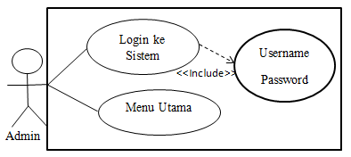

Gambar 4.1*Use Case Diagram Form Login*

Adapun bentuk rancangan gambar *activity diagram* sistem pendukung keputusan pada *form* login yaitu sebagai berikut:



Gambar 4.6 *Activity DiagramForm* Login

1. Pemodelan*Form* Menu Utama

Adapun skenario yang dapat dijelaskan pada *form* menu utama yaitu berikut dibawah ini:

Tabel 4.2 Skenario *Form* Menu Utama

|  |  |
| --- | --- |
| **Admin** | **Sistem** |
| 1. Klik menu *form* masyarakat | 1. Menampilkan *form* masyarakat |
| 2. Klik menu *form* nilai kriteria | 2. Menampilkan *form* nilai kriteria |
| 3. Klik menu *form* proses FAM | 3. Menampilkan *form* proses FAM |

Berdasarkan skenario di atas berikut ini adalah gambar dari *use case diagramform* menu utama yang ada pada sistem pendukung keputusan yaitu sebagai berikut:

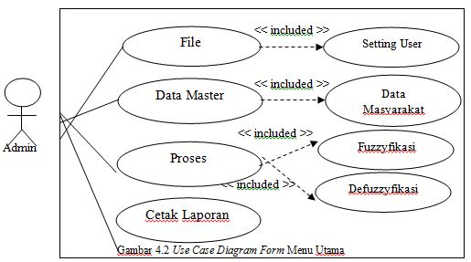

Gambar 4.2*Use Case Diagram Form* Menu Utama

3.*Form* Masyarakat

Adapun skenario yang dapat dijelaskan pada *form* masyarakat yaitu berikut dibawah ini:

Tabel 4.3 Skenario *Form* Masyarakat

|  |  |
| --- | --- |
| **Admin** | **Sistem** |
| 1. Masukkan data masyarakat | 1. Mengecek kelengkapan data  kemudian menyimpan data |
| 2. Menginput perubahan data masyarakat | 2. Mengubah data masyarakat yang telah tersimpan dalam *database* |
| 3. Menghapus data yang salah | 3. Menghapus data masyarakat yang telah tersimpan dalam *database* |

Sesuai skenario diatas, maka dapat digambarkan *use case diagram* adalah sebagai berikut:

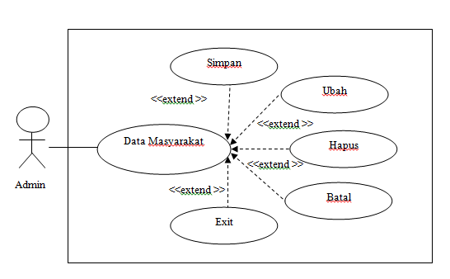

Gambar 1.3*Use Case Diagram form* Masyarakat

Adapun bentuk rancangan gambar *activity diagram* pada *form* masyarakat yaitu sebagai berikut:



Gambar 4.8 *Activity DiagramForm* Masyarakat

4. *Form* Nilai Kriteria

Berikut dibawah ini adalah gambaran skenario dari *form* nilai kriteria yaitu sebagai berikut:

Tabel 4.4 Skenario *Form* Nilai Kriteria

|  |  |
| --- | --- |
| **Admin** | **Sistem** |
| 1. Masukkan data nilai kriteria | 1. Mengecek kelengkapan data  kemudian menyimpan data kriteria |
| 2. Menginput perubahan data kriteria | 2. Mengubah data kriteria yang telah  tersimpan dalam *database* |
| 3. Menghapus data yang salah | 3. Menghapus data kriteria yang telah  tersimpan dalam *database* |

Sesuai skenario diatas, maka dapat digambarkan *use case diagram* adalah: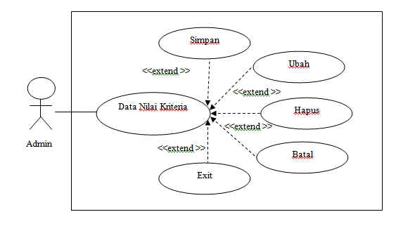

Gambar 1.5*Use Case Diagram form nilai kriteria*

Adapun bentuk rancangan gambar *activity diagram* pada *form* nilai kriteria yaitu sebagai berikut:



Gambar 4.9 *Activity DiagramForm* Nilai Kriteria

5. *Form* Proses FAM

Berikut dibawah ini adalah gambaran skenario dari *form* proses FAM yaitu sebagai berikut:

Tabel 4.5 Skenario *Form* Proses FAM

|  |  |
| --- | --- |
| **Admin** | **Sistem** |
| 1. Mengecek data masyarakat dan data nilai Kriteria kemudian mengklik tombol Proses | 1. Melakukan perhitungan FAM  kemudian menampilkan *record* data hasil perhitungan FAM |
| 2. Mengklik tombol Cetak | 2. Menampilkan laporan hasil  keputusan dalam bentuk *report* |

Berdasarkan skenario di atas berikut ini adalah gambar dari *use case diagramform* proses FAM yang ada pada sistem pendukung keputusan yaitu sebagai berikut:

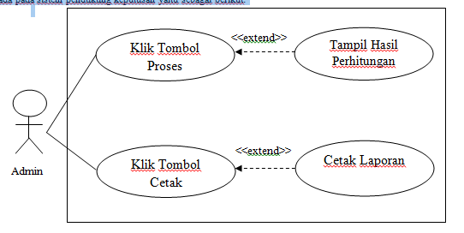

Gambar 4.5 *Use Case DiagramForm* Proses FAM

* 1. **Class Diagram**

Diagram yang digunakan untuk menampilkan beberapa kelas serta paket-paket ada dalam system atau perangkat lunak yang sedang kita kembangkan.Berikut ini merupakan *class diagram* dari sistem yang akan di rancang yaitu sebagai berikut:



Gambar 16 : Perancangan Class Diagram

**Rancangan Basis Data**

Nama file : tbl_user

*Primary key* : -

Keterangan : Untuk menyimpan hak akses user

Tabel 4.6 Struktur File User

|  |  |  |  |  |
| --- | --- | --- | --- | --- |
| **No.** | **Nama *Field*** | ***Type*** | ***Length*** | **Keterangan** |
| 1. | *Username* | *Text* | 50 | *Username* |
| 2. | *Password* | *Text* | 50 | *Password* |

Nama file : Tbl_Masyarakat

*Primary key* : Kode Masyarakat

Keterangan : Digunakan untuk menyimpan data kriteria masyarakat pada

sistem pendukung keputusan

Tabel 4.7 Struktur File Masyarakat

|  |  |  |  |  |
| --- | --- | --- | --- | --- |
| **No** | **Nama *Field*** | ***Type*** | ***Length*** | **Keterangan** |
| 1. | Kode | *Text* | 10 | Kode Masyarakat |
| 2. | Nama | *Text* | 100 | Nama Masyarakat |
| 3. | Pelayanan | *Number* | *Long* | Nilai Pelayanan |
| 4. | Komunikasi | *Number* | *Long* | Nilai Komunikasi |
| 5. | Kehandalan | *Number* | *Long* | Nilai Kehandalan |

Nama file : Tbl_Fuzzyfikasi

*Primary key* : -

Keterangan : Digunakan untuk menyimpan data nilai fuzzyfikasi pada sistem

pendukung keputusan

Tabel 4.8 Struktur File Fuzzyfikasi

|  |  |  |  |  |
| --- | --- | --- | --- | --- |
| **No** | **Nama *Field*** | ***Type*** | ***Length*** | **Keterangan** |
| 1. | Kode | *Text* | 10 | Kode Masyarakat |
| 2. | Kode Kriteria | *Text* | 10 | Kode Kriteria |
| 3. | K1 | *Number* | *Long* | Nilai fuzzy kriteria 1 |
| 4. | K2 | *Number* | *Long* | Nilai fuzzy kriteria 2 |
| 5. | K3 | *Number* | *Long* | Nilai fuzzy kriteria 3 |
| 6. | Nilaimin | *Number* | *Long* | Nilai minimal |
| 7. | Nilaiz | *Number* | *Long* | Nilai Z |

Nama file : Tbl_kriteria

*Primary key* : Kode kriteria

Keterangan : Digunakan untuk menyimpan datanilai keanggotaan fuzzy pada

tiap kriteria

Tabel 4.9 Struktur File Kriteria

|  |  |  |  |  |
| --- | --- | --- | --- | --- |
| **No** | **Nama *Field*** | ***Type*** | ***Length*** | **Keterangan** |
| 1. | Kode Kriteria | *Text* | 10 | Kode Kriteria |
| 2. | Rendah | *Number* | *Long* | Nilai Fuzzy Rendah |
| 3. | Tinggi | *Number* | *Long* | Nilai Fuzzy Tinggi |

Nama file : Tbl_Proses

*Primary key* : Kode Masyarakat

Keterangan : Digunakan untuk menyimpan data hasil penilaian pada sistem

pendukung keputusan

Tabel 4.10 Struktur File Proses

|  |  |  |  |  |
| --- | --- | --- | --- | --- |
| **No** | **Nama *Field*** | ***Type*** | ***Length*** | **Keterangan** |
| 1. | Kode | *Text* | 10 | Kode Masyarakat |
| 2. | Nama | *Text* | 100 | Nama Masyarakat |
| 3. | NilaiAkhir | *Number* | *Long* | Nilai Akhir |
| 4. | Keputusan | *Text* | 20 | Keputusan |

**5.PENGUJIAN DAN IMPLEMENTASI**

**5.1 Pengujian**

Dalam pengujian dan implementasi program di dalam sistem pendukung keputusan dengan menggunaka metode *FuzzyAssociative Memory*membutuhkan 2 buah perangkat yaitu, perangkat lunak (*Software*) dan perangkat keras (*Hardware*).

**5.2 Implementasi Sistem**

Adapun *interface* dari suatu aplikasi yaitu sebagai berikut:

* + 1. ***Form Login***

*Form* Loginadalah form yang muncul pada saat program pertamadijalankan, pada form login ada isian berupa *username* dan *password* serta tombollogindan keluar. Berikut ini adalah tampilan *Form Login* sebagai berikut:

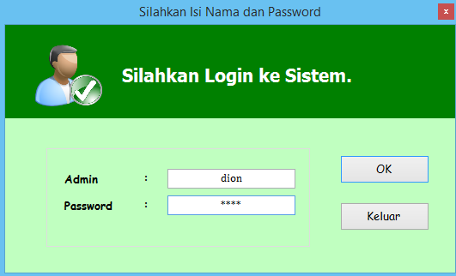

Gambar 17 Tampilan Form Login

* + 1. ***Form*Utama**

Berikut ini adalah tampilan *Form* Menu Utama sebagai berikut:

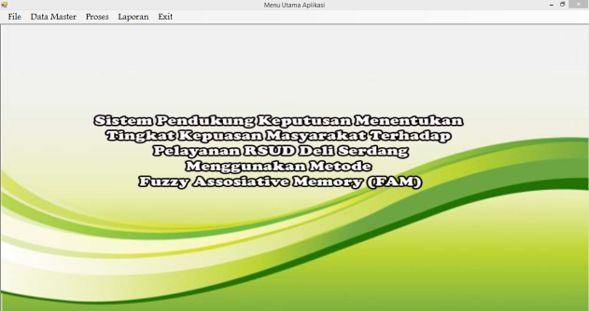

Gambar 18 Tampilan Menu Utama

* + 1. ***Form*Masyarakat**

Adapun tampilan dari *form* ini adalah sebagai berikut:

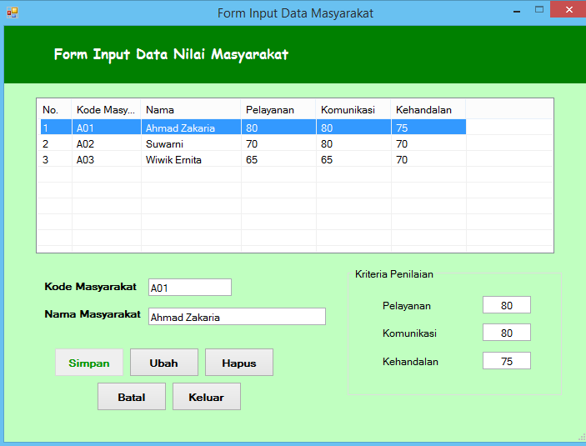

Gmabar 19 Tampilan Form masyarakat

* + 1. ***Form* fuzzyfikasi**

Berikut ini adalah tampilan Form fuzzyfikasi sebagai berikut:

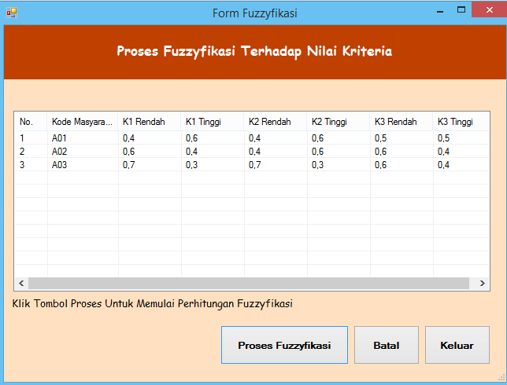

Gambar 20 Tampilaan Form fuzzyfikasi

**5.2.5 Form Proses Defuzzyfikasi**

Tampilan Awal Form Proses Defuzzyfikasi

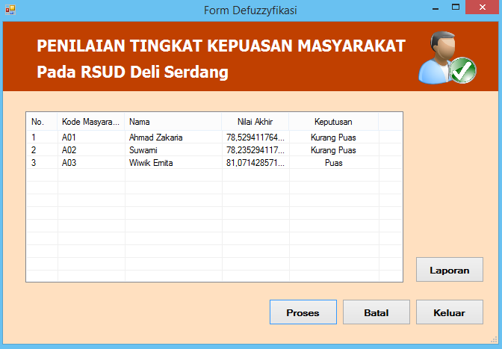

Gambar 5.6 Tampilan Hasil Form Proses Defuzzyfikasi

* + 1. **Form Laporan**

*Form* Laporan adalah *form* yang akan digunakan sebagai untuk mencetak hasil perhitungan menggunakan metode *fuzzy Associative Memory*dalam menentukan persediaan barang. Berikut ini adalah hasil tampilan laporan yaitu:

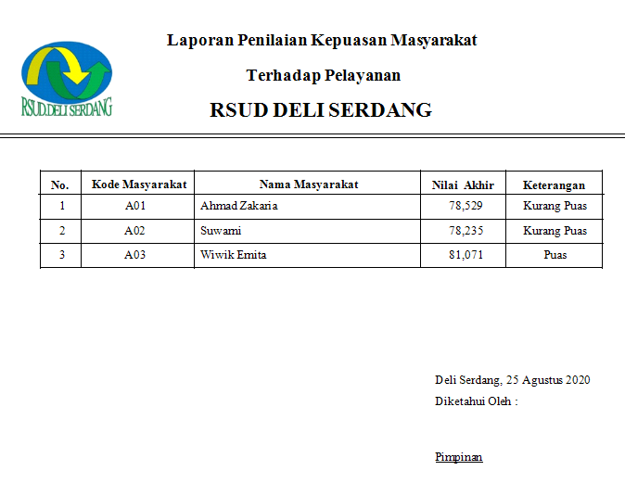

Gambar 21 Tampilan Laporan

* 1. **Kelemahan Sistem**

1. Kekurangan dari metode *Fuzzy Associative Memory* ini harus adanya nilai *max* dan nilai *min* yang ditetapkan di awal. Sehingga hasil akhir dari setiap alternatif tergantung dari nilai *max* dan *min* tersebut.
2. Kesulitan dalam pengambilan keputusan berkelompok untuk menetapkan secara bersama nilai-nilai kriteria tiap kategori.
   1. **Kelebihan Sistem**

a. Sistem ini dirancang dengan menerapkan metode *Fuzzy Associative Memory* di dalamnya,dimana metode *Fuzzy Associative Memory* ini mempunyai tingkat akurasi penilaian yang baik sehingga cocok digunakan sebagai metode dalam pengambilan keputusan.

b. Metode *Fuzzy Associative Memory* merupakan metode yang sangat *powerfull* dalam menyelesaikan masalah yang rumit. *Fuzzy Associative Memory* telah digunakan di berbagai bidang ilmu.

**6.1 Kesimpulan**

Adapun simpulan akhir dari penelitian ini yaitu sebagai berikut:

1. Berdasarkan hasil penelitian, dalam menerapkan metode *Fuzzy Associative Memory*dalam menentukan persediaan barang kedepannya, membutuhkan data-data yang terkait dengan jumlah produksi dan selanjutnya diolah dengan menggunakan metode *Fuzzy Associative Memory*

2. Dalam merancang sebuah aplikasi sistem yang tepat untuk mendukung keputusan dalam menentukan persediaan barang digunakanlah pemodelan aplikasi menggunakan UML (*Unified Modeling Language*) dan selanjutnya melakukan pengkodean dengan menggunakan *Visual Basic*.

3. Dalam menganalisa data yang dibutuhkan untuk menentukan persediaan barang. Maka dilakukan mengimplementasikan dengan metode *Fuzzy Associative Memory*untuk mengetahui hasil prediksi berdasarkan produksinya

* 1. **Saran**

Untuk meningkatkan kemampuan dan fungsi dari program ini ada beberapa saran yang dapat diberikan untuk pengembangan yang bisa dilakukan yaitu:

1. Sistem yang dibuat ini masih sederhana, maka dari itu dapat dikembangkan lebih lanjut supaya menjadi sistem yang lebih lengkap berdasarkan dengan kepentingan yang lebih luas.
2. *User* pengoperasi sistem sebaiknya harus memiliki pengetahuan tentang komputer agar sistem dapat dioperasikan sebagaimana mestinya.
3. Sistem ini dapat menggunakan metode lain seperti *Fuzzy Mamdani, Fuzzy Associative Memory, Fuzzysugeno*, Data Mining dengan metode prediksi atau menggabungkan beberapa metode agar lebih baik lagi.

**UCAPAN TERIMA KASIH**

Saya Mengucapkan terimakasih kepada Ketua Yayasan STMIK Triguna Dharma, kepada Bapak Marsono, S.Kom., M.Kom selaku dosen pembimbing I saya, kepada IbuMilfa Yetri, S.Kom.,M.Kom selaku dosen pembimbing II saya, kepada kedua orang tua saya yang selalu memberi dukungan dan teman seperjuangan.

**REFERENSI**

[1] N. A. H. Lia Ciky Lumban Gaol, “SISTEM PENDUKUNG KEPUTUSAN PEMILIHAN TEAM LEADER SHIFT TERBAIK DENGAN MENGGUNAKAN METODE ARAS STUDI KASUS PT. ANUGRAH BUSANA INDAH Lia,” *Inf. dan Teknol. Ilm.*, vol. 13, no. 1, pp. 16–21, 2018.

[2] M. A. Hasmi, M. Mesran, and B. Nadeak, “Sistem Pendukung Keputusan Penerimaan Instruktur Fitness Menerapkan Metode Additive Ratio Assessment (Aras) (Studi Kasus : Vizta Gym Medan),” *KOMIK (Konferensi Nas. Teknol. Inf. dan Komputer)*, vol. 2, no. 1, pp. 121–129, 2018, doi: 10.30865/komik.v2i1.918.

[3] R. Lubis and A. Sari, “Implementasi Metode Additive Ratio Assessment ( Aras ) Dalam Pemilihan Sales Mobil Terbaik,” *Sainteks 2019*, pp. 372–383, 2019.

[4] S. W. Sari and B. Purba, “Sistem Pendukung Keputusan Pemilihan Ketua Danru Terbaik Menggunakan Metode ARAS,” pp. 291–300, 2019.

[5] L. Yulianti, H. L. Sari, and H. Hayadi, “Sistem Pendukung Keputusan Peserta KB Teladan Di BKKBN Bengkulu Menggunakan Pemrograman Visual Basic 6.0,” *Media Infotama*, vol. 8, no. 2, pp. 36–54, 2012.

**BIBLIOGRAFI PENULIS**

|  |  |
| --- | --- |
|  | |
|  | **Gidion Situme**ang Lahir di Lubuk pakam pada tanggal 27 Oktober 1997 Anak dari bapak Alm L.Situmeang dan ibu T.Sianturi. Anak ke 4 dari 4 bersaudara. Saat ini sedang menempuh pendidikan Strata- 1 (S1) di STMIK Triguna Dharma. |
|  |  |
| staff-105 | **Marsono, S.Kom., M.Kom,** Beliau merupakan dosen tetap STMIK Triguna Dharma dan beliau sebagai Ketua Program Studi Sistem Informasi , serta aktif sebagai dosen pengajar pada bidang ilmu Sistem Informasi. |
|  |  |
|  | **Suardi Yakub, SE., MM**, Beliau merupakan dosen tetap STMIK Triguna Dharma, beliau aktif sebagai dosen khususnya pada bidang ilmu Sistem Informasi. |